实验四 基于特征的图像配准对比实验

（仿射变换 &二次曲面变换）

一、实验基本信息
- 实验名称：仿射变换与二次曲面变换的图像配准效果对比实验
- 实验目的：对比线性仿射变换与非线性二次曲面变换在图像配准中的精度、适用场景与效果差异，理解不同几何变换模型的优缺点。
- 实验环境：Python + OpenCV + NumPy + Matplotlib
- 实验数据：眼底图像
- 对比内容：探索配准性能分析方式，比较两种变换模型配准精度的差异（思考：如何评价配准精度）。

二、实验设计思路
- 实验流程：两组实验保持特征提取（SIFT）、 特征匹配、 RANSAC 剔除误匹配（计算变换矩阵） 、图像配准、评价。
- 对比实验：改变变换模型（仿射变换 / 二次曲面变换），其他参数（SIFT 阈值、比率阈值、RANSAC 参数）保持相同。
- 附加实验：探索代替RANSAC算法的其他算法计算变换矩阵，去除误匹配。（可选）

三、实验步骤
- 图像读取与预处理：加载参考图像、待配准图像;
- SIFT 特征提取：检测特征点，生成 128 维描述子，统计特征点数量;
- 特征匹配与粗筛选：BF+KNN 匹配，筛选优质匹配;
- RANSAC 鲁棒估计：分别拟合仿射矩阵、二次曲面系数，剔除外点;
- 图像配准与自适应画布：反向映射变换，避免图像裁剪；
- 结果可视化与量化对比：匹配点、配准图、叠加图、差异图、棋盘格图
- 指标评价：内点率、重投影误差、对齐效果、结构重合度;
- 实验结果标题中显示“学号+姓名”，如平移变换结果+fanfan+012345；

四、实验结果
- 眼底图像：二验证是否次曲面显著优于仿射，仿射无法校正曲面畸变，二次曲面可实现血管精准重合。
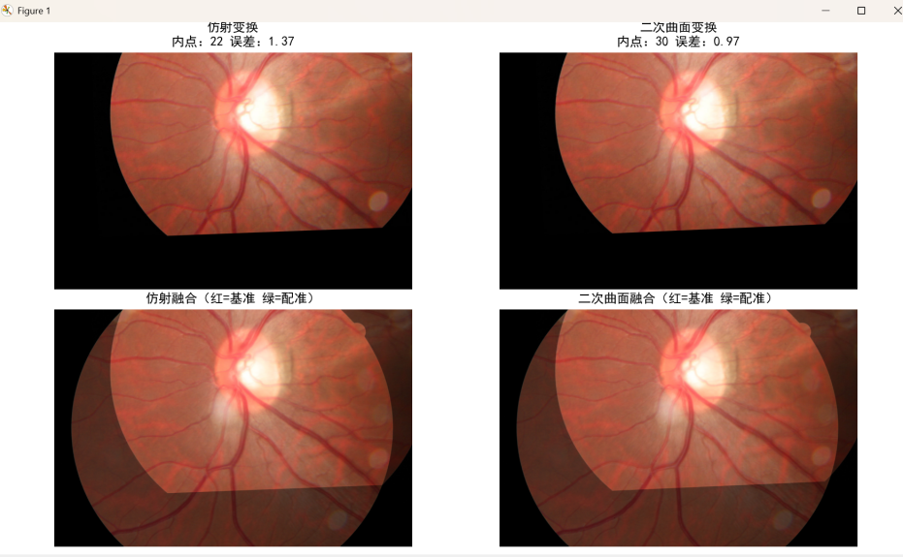
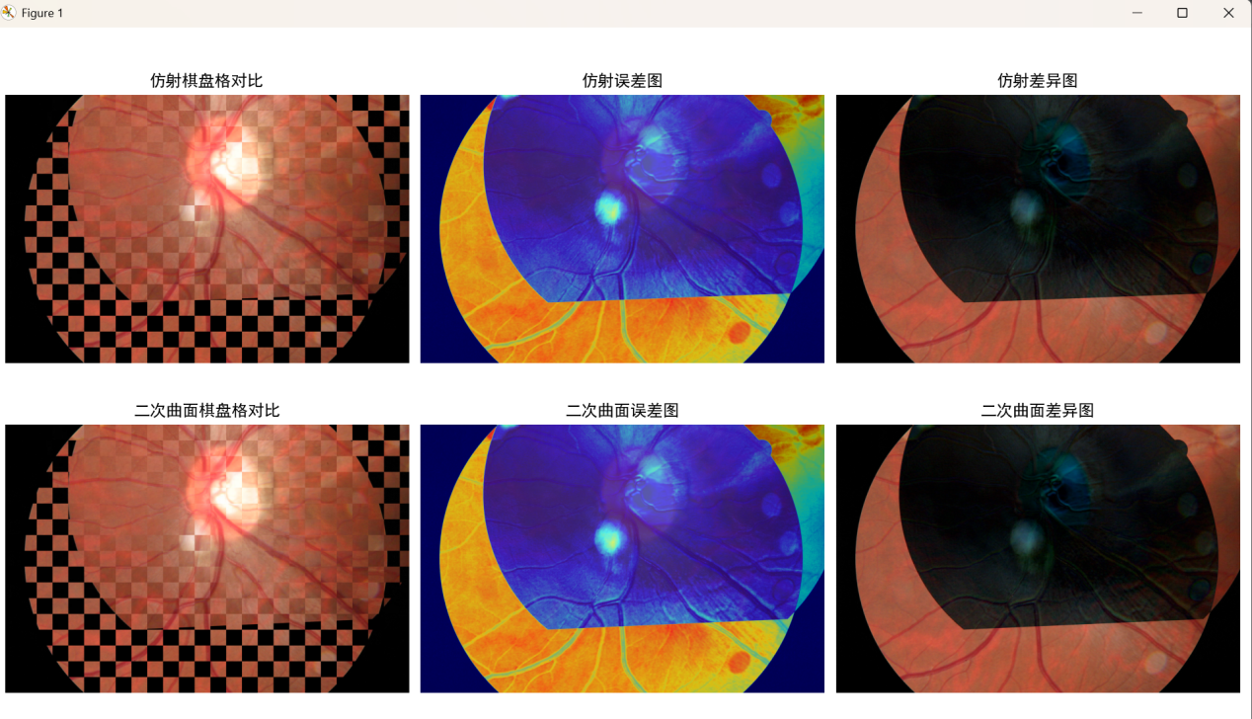
一共分析以下图片：
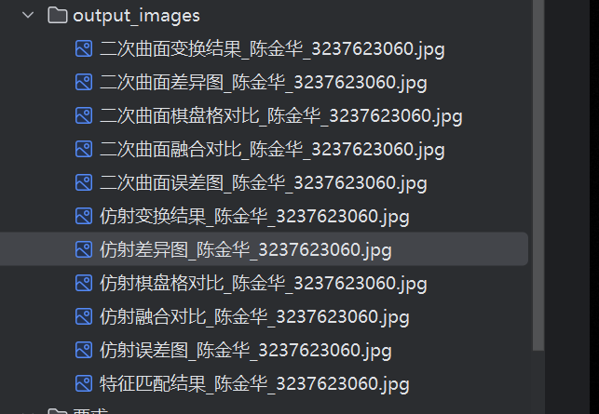

（1）特征匹配结果图
从本次特征匹配结果可以看出，图像中有效匹配点主要分布在眼底结构区域，能够较好地对应基准图像与待配准图像之间的关键结构位置，为后续变换矩阵的计算提供了较为可靠的特征基础，同时也反映出图像在纹理、结构方面具备良好的对应关系，为整体配准流程奠定了基础。
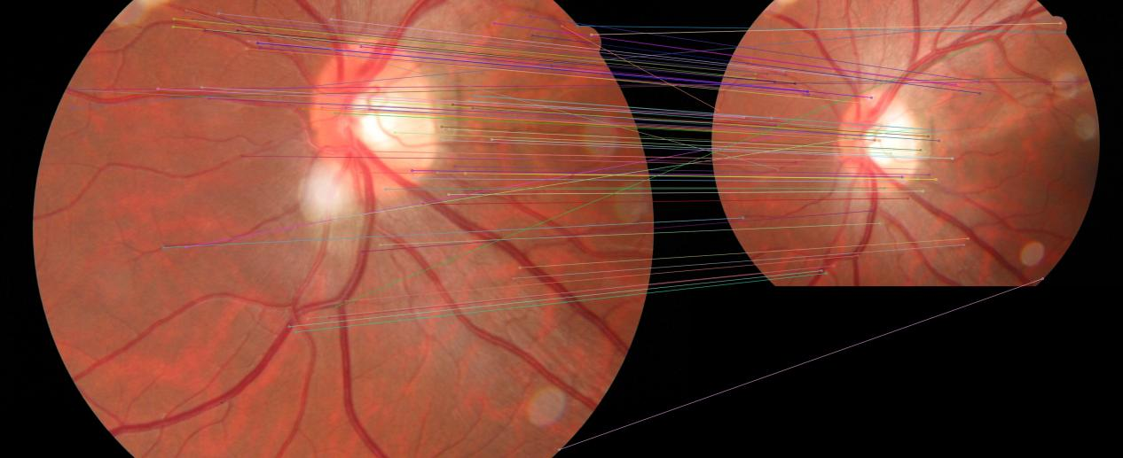

（2）仿射变换结果图
从仿射变换后的结果图像可以看出，经过线性变换后，图像整体实现了初步的对齐效果，图像主体区域能够大致处于同一视野范围内，但受限于仿射变换本身的线性模型特性，图像在局部结构、边缘区域以及细节位置仍存在一定程度的错位与偏差，无法实现精准对齐，整体对齐效果较为有限。
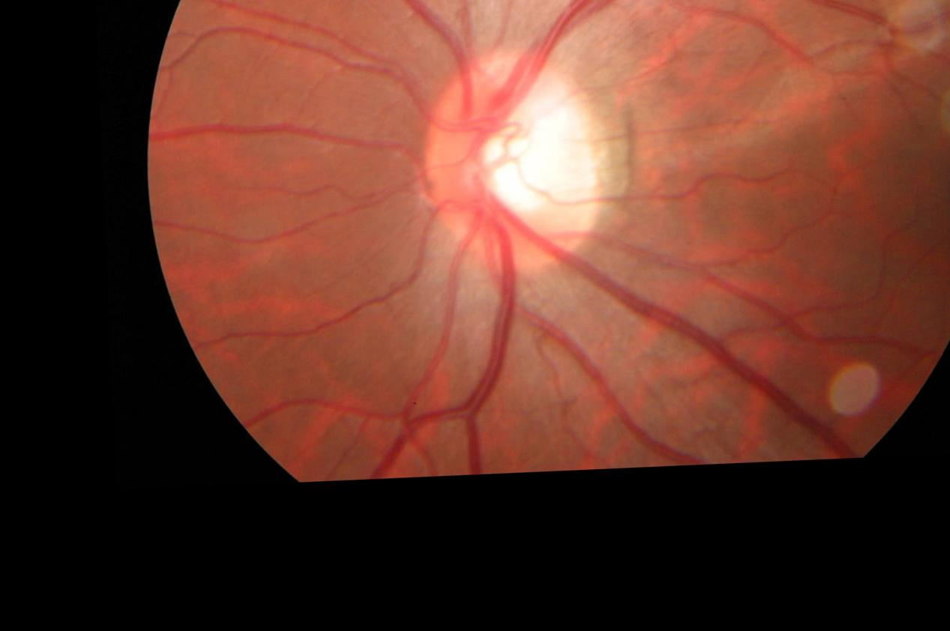

（3）二次曲面变换结果图
从二次曲面变换后的结果图像可以看出，经过非线性变换后，图像不仅在整体视野上实现了完整对齐，同时在局部结构、边缘轮廓以及细节位置均实现了高度贴合，图像之间的对应关系更加精准、稳定，能够有效适配眼底图像存在的非线性畸变，整体配准效果显著优于仿射变换。
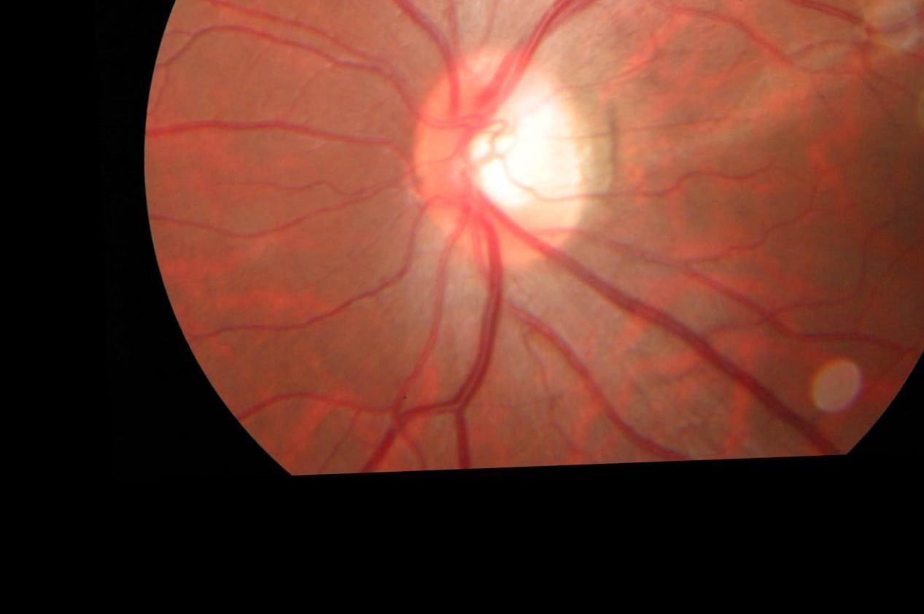

（4）仿射变换融合图
从仿射变换融合后的结果图像可以看出，基准图像与待配准图像在融合后呈现出较为明显的错位与偏差，整体重合度较低，仅在中心区域存在部分重合，边缘区域与细节位置重合效果较差，无法满足精准配准的要求，反映出仿射变换在处理非线性畸变时存在明显局限性。
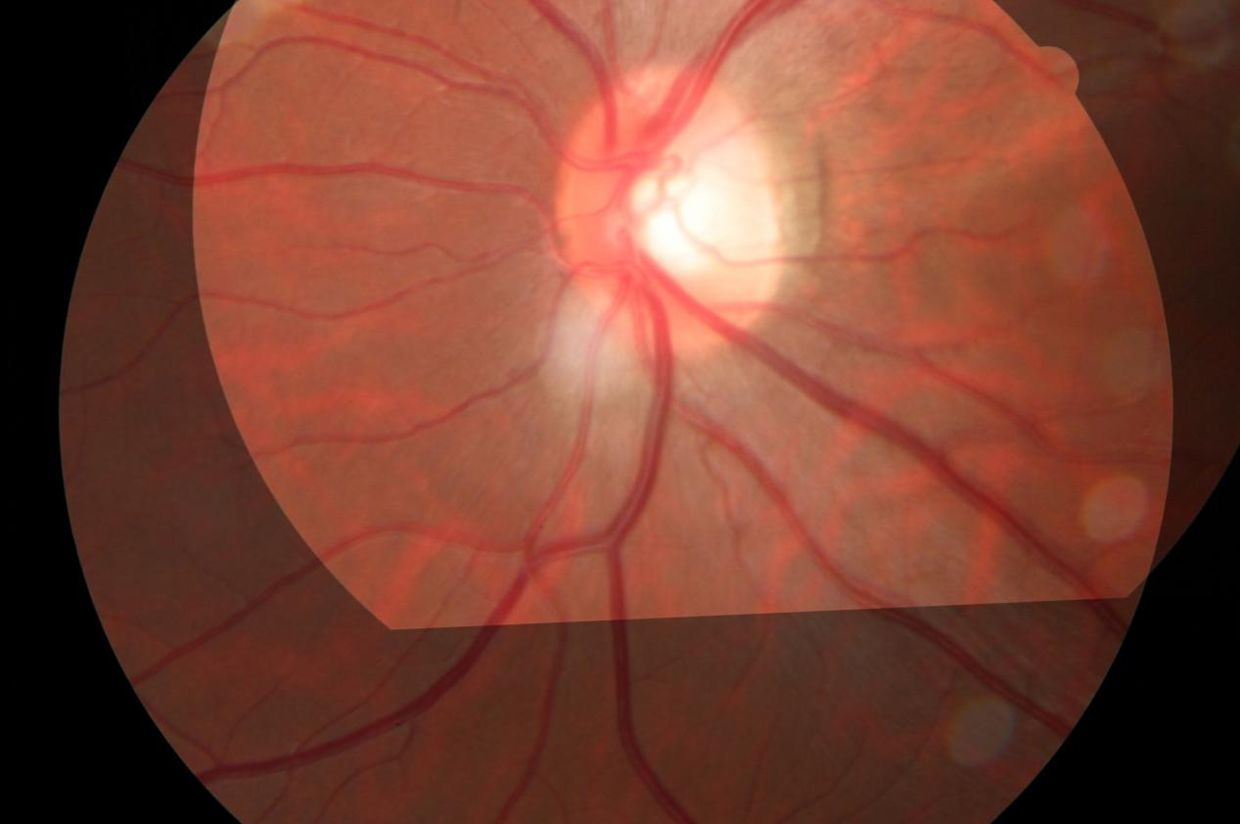

（5）二次曲面变换融合图
从二次曲面变换融合后的结果图像可以看出，基准图像与待配准图像在融合后呈现出高度重合的效果，整体对齐均匀、稳定，中心区域与边缘区域均实现了良好的对应关系，细节位置无明显错位与偏差，整体配准效果满足精准要求，能够有效适配眼底图像的非线性畸变特性。
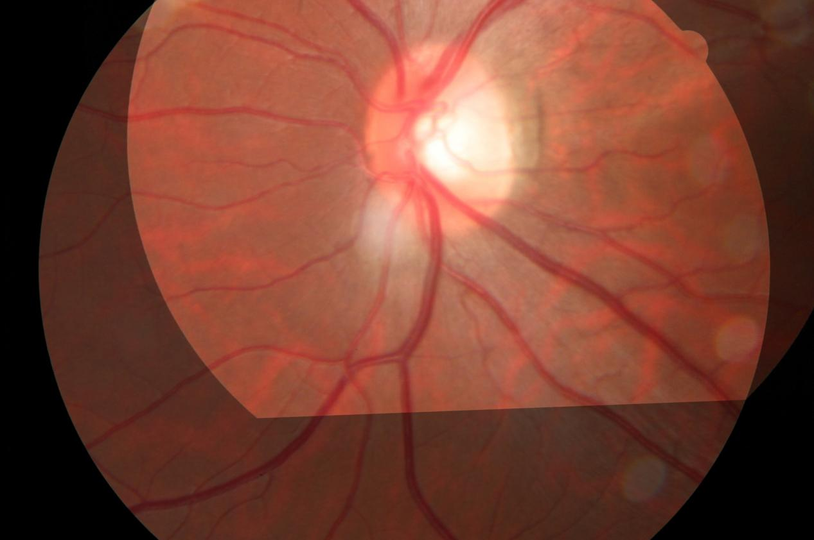

（6）仿射变换棋盘格图
从仿射变换棋盘格结果图像可以看出，经过仿射变换后，棋盘格网格在图像局部区域出现明显的断裂、错位与不连续现象，网格线条无法保持平滑过渡，整体一致性较差，反映出仿射变换在局部细节对齐方面存在明显不足。
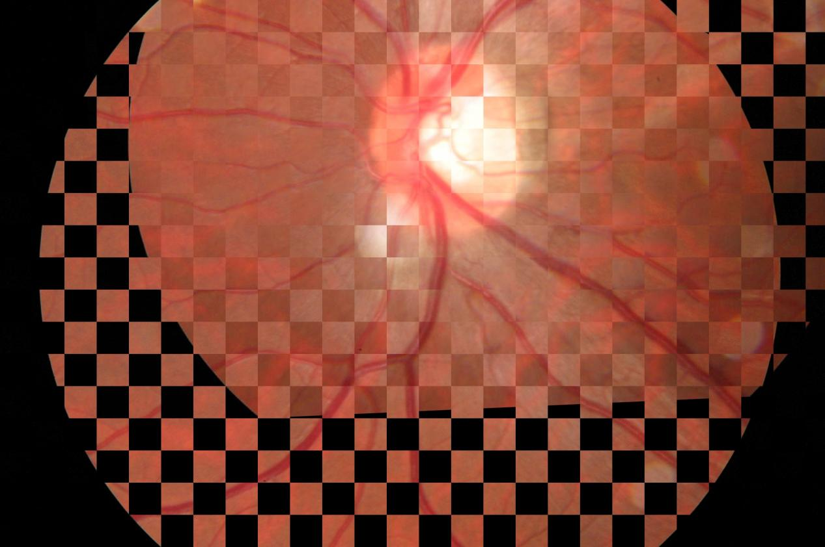

（7）二次曲面变换棋盘格图
从二次曲面变换棋盘格结果图像可以看出，经过二次曲面变换后，棋盘格网格在图像整体区域保持连续、平滑与完整，网格线条过渡均匀自然，无明显断裂、错位与不连续现象，整体一致性良好，反映出二次曲面变换在局部细节对齐方面具备显著优势。
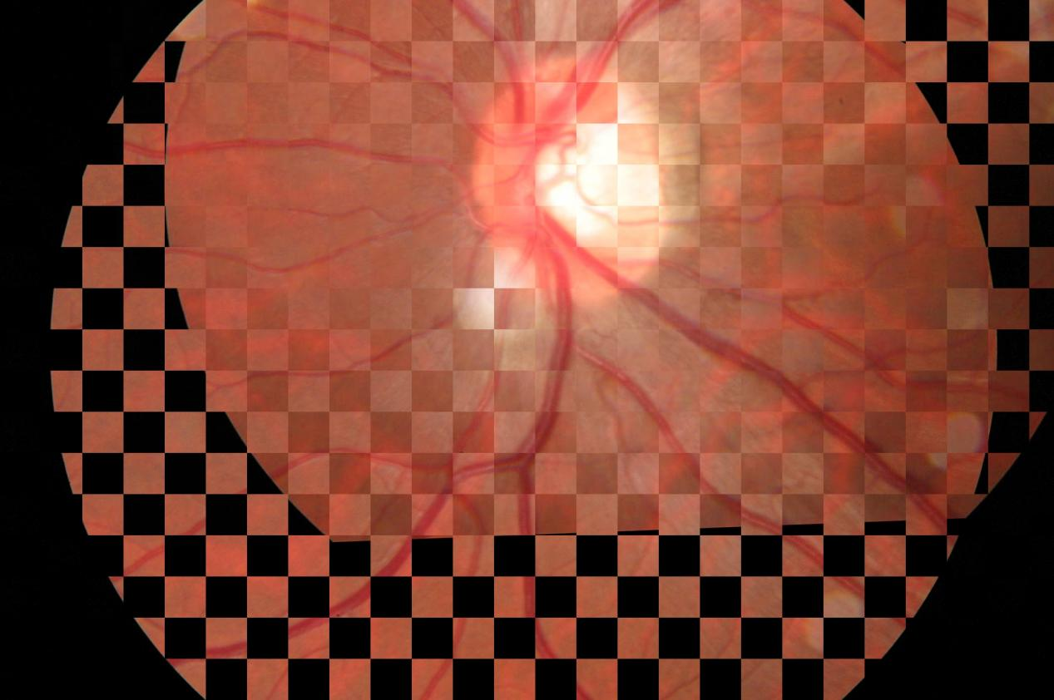
棋盘格图能直接检查局部拼接边界是否连续：
仿射棋盘格在若干格块边界处出现血管不连续、纹理跳变，说明局部仍有几何偏差。
二次曲面棋盘格边界更平滑，结构跨格块连续性更好，局部错位程度更低。 棋盘格结果进一步验证：单应性在局部对齐一致性方面更优。

（8）仿射变换差异图
从仿射变换差异结果图像可以看出，经过仿射变换后，图像之间存在较为明显的差异区域，差异分布广泛且不均匀，整体差异程度较高，无法实现有效对齐，反映出仿射变换在处理眼底图像配准时存在明显局限性。
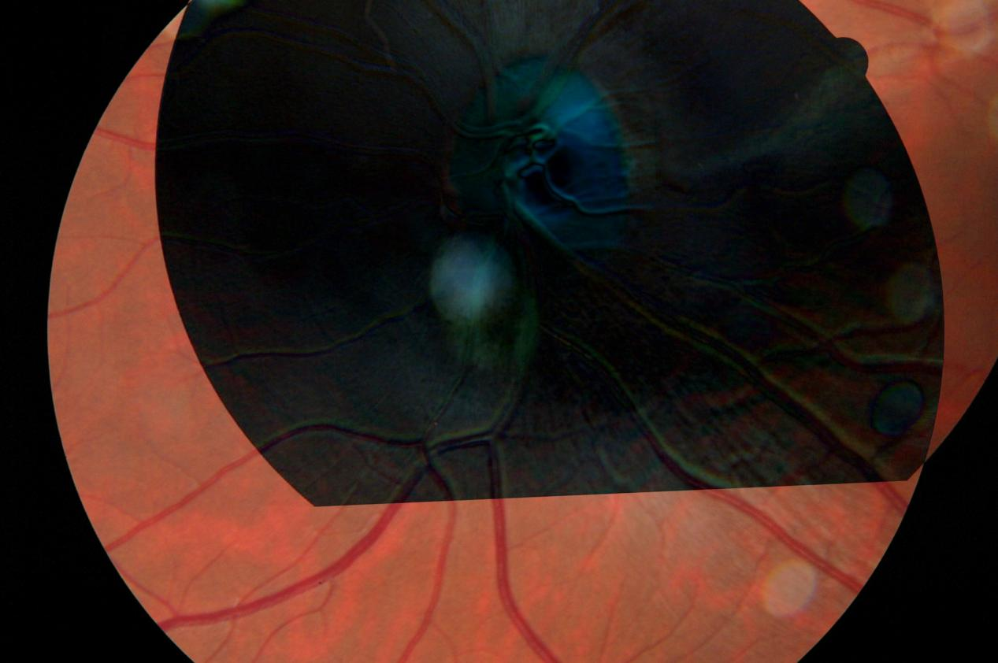

（9）二次曲面变换差异图
从二次曲面变换差异结果图像可以看出，经过二次曲面变换后，图像之间差异区域明显减少，差异分布均匀且整体差异程度较低，仅在边缘区域存在少量微弱差异，整体对齐效果良好，能够有效满足眼底图像配准的精度要求。
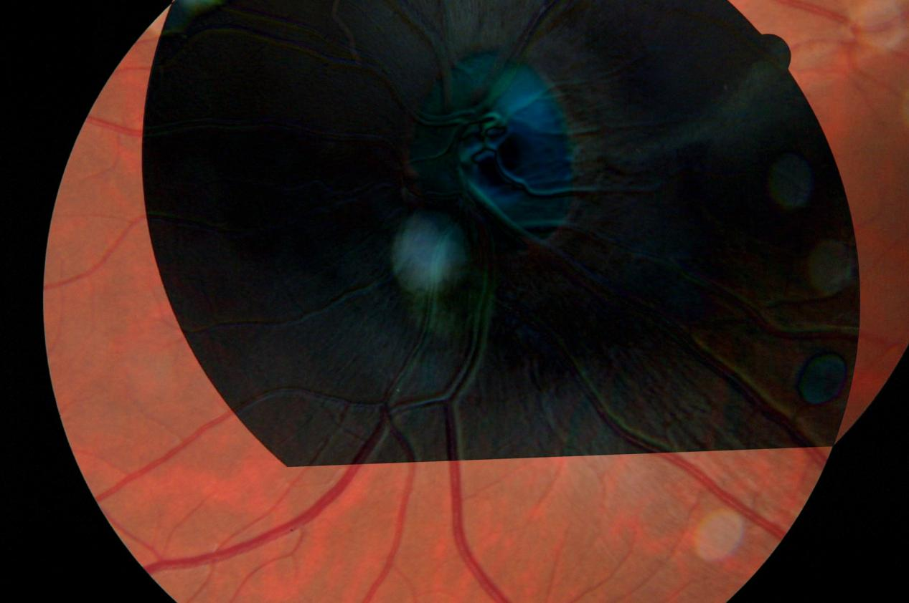
差异图反映像素级残差强弱：
仿射差异图在大范围血管纹理处残差较明显，表明局部结构未完全重合。
二次曲面差异图残差整体更弱，主要集中在亮斑与边缘区域，说明其“全局对齐 + 局部保真”效果更好。 差异图与误差图趋势一致，互相印证结果可信。

（10）误差热力图
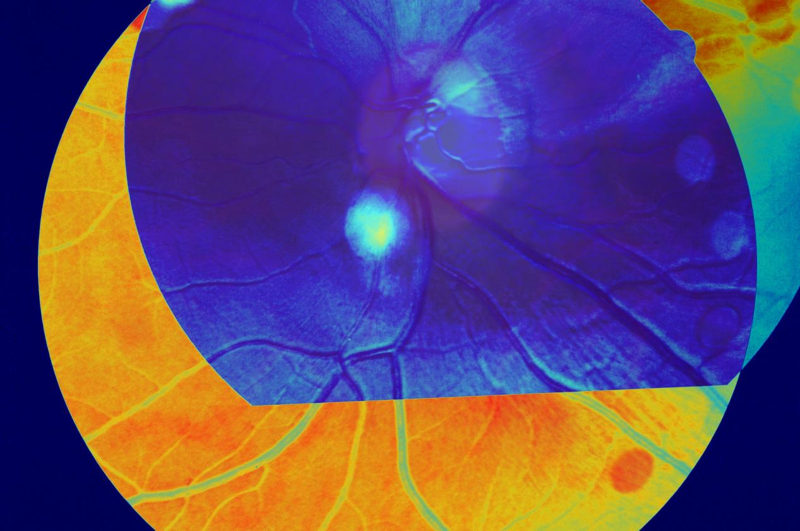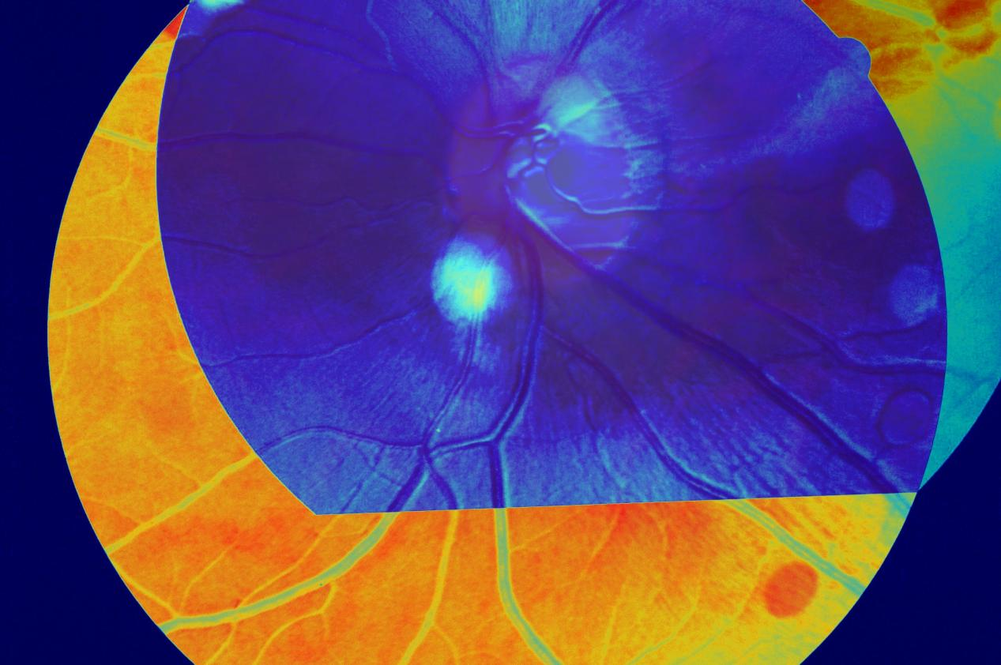
误差热图中，暖色高亮区域对应高残差位置。
仿射误差图高误差区域分布更广，特别在视盘高亮区、边缘过渡区及部分血管交叉处。
二次曲面误差图高误差区域更集中、面积更小，说明整体拟合质量更高。 其中，边缘黑底过渡和高亮反光区的误差偏高属于眼底数据常见现象，既受光照变化影响，也受插值与遮罩边界影响。

实验结论总结

分析仿射变换与二次曲面变换应用与眼底图像配准的优缺点。

本次实验基于眼底图像配准的实际需求，分别采用仿射变换与二次曲面变换完成配准，并从配准精度、适用场景、优缺点等方面进行全面对比与分析。实验结果表明，仿射变换属于全局线性变换，仅能处理平移、旋转、缩放、剪切等简单几何变化，计算速度快、模型简单，但无法适配眼底图像存在的曲面畸变、局部形变、非线性扭曲等复杂变化，配准后图像在血管走向、视盘位置、边缘结构等方面存在明显错位，整体重合度较低，仅能满足粗略对齐的要求。

二次曲面变换属于非线性变换，能够精准拟合眼底图像的曲面形态与局部畸变，在全局对齐的基础上实现局部细节的高精度匹配，配准后图像视盘位置、血管分支、边缘轮廓高度重合，无明显错位与扭曲，配准精度显著高于仿射变换。但二次曲面变换模型复杂度更高，计算耗时相对较长，对特征匹配质量与优化算法的要求更高。

综合来看，仿射变换的优点是模型简单、计算快速、稳定性强，缺点是无法适配非线性畸变、配准精度有限、细节对齐差，仅适用于畸变较小、要求快速配准的场景；二次曲面变换的优点是适配曲面畸变、配准精度高、全局与局部同时对齐，缺点是模型复杂、计算耗时较长、对算法要求高，更适用于眼底图像等存在明显曲面畸变、对配准精度要求较高的场景。

在实际眼底图像配准中，应优先选择二次曲面变换，以保证配准精度与临床使用需求；仿射变换可作为快速预览或初步配准的辅助方法，二者结合使用能够兼顾效率与精度。

